

**"Сәулет, қала құрылысы және құрылыс саласындағы мемлекеттік көрсетілетін қызметтердің регламенттерін бекіту туралы" Қызылорда облысы әкімдігінің 2015 жылғы 12 маусымдағы № 37 қаулысына өзгеріс енгізу туралы**

***Күшін жойған***

Қызылорда облысы әкімдігінің 2016 жылғы 07 қазандағы № 600 қаулысы. Қызылорда облысының Әділет департаментінде 2016 жылғы 04 қарашада № 5639 болып тіркелді. Күші жойылды - Қызылорда облысы әкімдігінің 2019 жылғы 15 қарашадағы № 98 қаулысымен

      Ескерту. Күші жойылды - Қызылорда облысы әкімдігінің 15.11.2019 № 98 қаулысымен (алғашқы ресми жарияланған күнінен кейін күнтізбелік он күн өткен соң қолданысқа енгізіледі).

      "Қазақстан Республикасындағы жергілікті мемлекеттік басқару және өзін-өзі басқару туралы" Қазақстан Республикасының 2001 жылғы 23 қаңтардағы Заңына және "Мемлекеттік көрсетілетін қызметтер туралы" Қазақстан Республикасының 2013 жылғы 15 сәуірдегі Заңына сәйкес Қызылорда облысының әкімдігі ҚАУЛЫ ЕТЕДІ:

      1. "Сәулет, қала құрылысы және құрылыс саласындағы мемлекеттік көрсетілетін қызметтердің регламенттерін бекіту туралы" Қызылорда облысы әкімдігінің 2015 жылғы 12 маусымдағы № 37 қаулысына (нормативтік құқықтық актілерді мемлекеттік тіркеу Тізілімінде 5068 нөмірімен тіркелген, 2015 жылғы 30 шілдеде "Кызылординские вести" және 2015 жылғы 1 тамызда "Сыр бойы" облыстық газеттерінде жарияланған) мынадай өзгеріс енгізілсін:

      көрсетілген қаулымен бекітілген "Сәулет, қала құрылысы және құрылыс қызметі салаларында регламенті қызметтерді жүзеге асыратын сарапшыларды аттестаттау" мемлекеттік көрсетілетін қызмет регламенті осы қаулының қосымшасына сәйкес жаңа редакцияда жазылсын.

      2. Осы қаулының орындалуын бақылау Қызылорда облысы әкімінің орынбасары С.Ж. Сүлейменовке жүктелсін.

      3. Осы қаулы алғашқы ресми жарияланған күнінен кейін күнтізбелік он күн өткен соң қолданысқа енгізіледі.

|  |  |
| --- | --- |
| *Қызылорда облысының әкімі* | *Қ. Көшербаев* |

|  |  |
| --- | --- |
|  | Қызылорда облысы әкімдігінің 2016 жылғы "7" қазан № 600 қаулысына қосымша |
|  | Қызылорда облысы әкімдігінің 2015 жылғы 12 маусымдағы № 37 қаулысымен бекітілген |

**"Сәулет, қала құрылысы және құрылыс қызметі салаларында сарапшылық жұмыстарды және инжинирингтiк көрсетілетін қызметтерді жүзеге асыратын сарапшыларды аттестаттау" мемлекеттік көрсетілетін қызмет регламенті**

**1. Жалпы ережелер**

      1. Көрсетілетін қызметті берушінің атауы: "Қызылорда облысының мемлекеттік сәулет-құрылыс бақылауы басқармасы" мемлекеттік мекемесі (бұдан әрі – көрсетілетін қызметті беруші).

      Өтініштерді қабылдау және мемлекеттік көрсетілетін қызмет нәтижелерін беру:

      1) көрсетілетін қызметті беруші;

      2) "электрондық үкіметтің" www.egov.kz веб-порталы (бұдан әрі – портал) арқылы жүзеге асырылады.

      2. Мемлекеттік көрсетілетін қызмет нысаны – электрондық (ішінара автоматтандырылған) және (немесе) қағаз түрінде.

      3. Мемлекеттік көрсетілетін қызмет нәтижесі – "Сәулет, қала құрылысы және құрылыс саласындағы мемлекеттік көрсетілетін қызмет стандарттарын бекіту туралы" Қазақстан Республикасы Ұлттық экономика министрі міндетін атқарушының 2015 жылғы 27 наурыздағы № 276 бұйрығымен (нормативтік құқықтық актілерді мемлекеттік тіркеу Тізілімінде №11133 болып тіркелген) бекітілген "Сәулет, қала құрылысы және құрылыс қызметі салаларында сарапшылық жұмыстарды және инжинирингтiк көрсетілетін қызметтерді жүзеге асыратын сарапшыларды аттестаттау" мемлекеттік көрсетілетін қызмет стандартының (бұдан әрі – стандарт) 1-қосымшасына сәйкес нысан бойынша сәулет, қала құрылысы және құрылыс қызметі саласында сараптамалық жұмыстар мен инжинирингтiк көрсетілетін қызметтерді жүзеге асыратын сарапшыларға аттестат беру (бұдан әрі – аттестат), не стандарттың 10-тармағында көзделген жағдайлар және негіздер бойынша мемлекеттік қызметті көрсетуден бас тарту туралы дәлелді жауап беру.

      4. Мемлекеттік көрсетілетін қызмет нәтижесін ұсыну нысаны – электрондық түрде.

      Көрсетілетін қызметті алушы мемлекеттік көрсетілетін қызмет нәтижесін қағаз жеткізгіште алуға жүгінген жағдайда мемлекеттік көрсетілетін қызмет нәтижесі электрондық нысанда ресімделеді, басып шығарылады және көрсетілетін қызметті берушінің уәкілетті тұлғасының мөрімен және қолымен расталады.

**2. Мемлекеттік қызмет көрсету процесінде көрсетілетін қызметті берушінің құрылымдық бөлімшелерінің (қызметкерлерінің) іс-қимыл тәртібінің сипаттамасы**

      5. Мемлекеттік қызмет көрсету бойынша рәсімді (іс-қимылды) бастауға негіздеме: көрсетілетін қызметті алушының көрсетілетін қызметті берушіге стандарттың 3-қосымшасына сәйкес нысан бойынша өтініш ұсынуы немесе портал арқылы электрондық құжат нысанындағы өтініш жолдауы.

      6. Мемлекеттік қызмет көрсету процесінің құрамына кіретін әрбір рәсімнің (іс-қимылдың) мазмұны, орындаудың ұзақтығы:

      1) көрсетілетін қызметті алушы көрсетілетін қызметті берушіге стандарттың 9-тармағына сәйкес құжаттарды ұсынады;

      2) көрсетілетін қызметті берушінің кеңсе қызметкері құжаттарды тіркейді, көрсетілетін қызметті алушыға тиісті құжаттардың қабылданғаны туралы қолхат береді (бұдан әрі – қолхат) және құжаттарды көрсетілетін қызметті берушінің басшысына ұсынады (жиырма минуттан аспайды);

      3) көрсетілетін қызметті берушінің басшысы құжаттарды қарайды және көрсетілетін қызметті берушінің орындаушысына жолдайды (жиырма минуттан аспайды);

      4) көрсетілетін қызметті берушінің орындаушысы құжаттарды қарайды, аттестаттаудан өтуге көрсетілетін қызметті алушылардың тізімін қалыптастырады және аттестаттау комиссиясының қарауына ұсынады (сегіз жұмыс күні ішінде);

      5) аттестаттау комиссиясы құжаттардың Қазақстан Республикасы Ұлттық экономика министрінің 2014 жылғы 27 қарашадағы № 114 бұйрығымен бекітілген "Сәулет, қала құрылысы және құрылыс қызметі саласында сараптамалық жұмыстар мен инжинирингтiк көрсетілетін қызметтерді жүзеге асыратын сарапшыларды аттестаттау қағидаларының" (бұдан әрі – Қағидалар) талаптарына сәйкестігін қарайды және аттестаттау комиссиясы отырысының хаттамасын көрсетілетін қызметті берушінің орындаушысына жолдайды (екі жұмыс күні ішінде);

      6) көрсетілетін қызметті берушінің орындаушысы аттестаттау комиссиясы отырысының хаттамасы негізінде хаттаманы бекіту туралы бұйрықтың жобасын, тестілеу жүргізу кестесі мен тестілеуге жіберуден бас тарту туралы хабарлама-хатты (бұдан әрі – тестілеуге жіберуден бас тарту туралы хабарлама) дайындайды және көрсетілетін қызметті берушінің басшысына ұсынады (үш жұмыс күні ішінде);

      7) көрсетілетін қызметті берушінің басшысы бұйрыққа, тестілеу жүргізу кестесі мен тестілеуге жіберуден бас тарту туралы хабарламаға қол қояды және көрсетілетін қызметті берушінің орындаушысына жолдайды (бір жұмыс күні ішінде);

      8) көрсетілетін қызметті берушінің орындаушысы тестілеу жүргізу кестесін немесе тестілеуге жіберуден бас тарту туралы хабарламаны тіркейді және көрсетілетін қызметті алушыға жолдайды (үш жұмыс күні ішінде);

      9) көрсетілетін қызметті берушінің орындаушысы тестілеуді өткізеді және тестілеу қорытындыларын аттестаттау комиссиясының қарауына ұсынады (бес жұмыс күні ішінде);

      10) аттестаттау комиссиясы тестілеу қорытындыларын қарайды және аттестаттау комиссиясы отырысының хаттамасын көрсетілетін қызметті берушінің орындаушысына жолдайды (екі жұмыс күні ішінде);

      11) көрсетілетін қызметті берушінің орындаушысы аттестаттау комиссиясы отырысының хаттамасы негізінде хаттаманы бекіту туралы бұйрықтың жобасын, аттестатты немесе тестілеуден өтпегендігі туралы хабарлама-хатты (бұдан әрі – тестілеуден өтпегендігі туралы хабарлама) дайындайды және көрсетілетін қызметті берушінің басшысына ұсынады (үш жұмыс күні ішінде);

      12) көрсетілетін қызметті берушінің басшысы бұйрыққа, аттестатқа немесе тестілеуден өтпегендігі туралы хабарламаға қол қояды және көрсетілетін қызметті берушінің орындаушысына жолдайды (бір жұмыс күні ішінде);

      13) көрсетілетін қызметті берушінің орындаушысы аттестатты немесе тестілеуден өтпегендігі туралы хабарламаны тіркейді және көрсетілетін қызметті алушыға береді (екі жұмыс күні ішінде).

      Келесі рәсімді (іс-қимылды) орындауды бастау үшін негіз болатын мемлекеттік қызметті көрсету бойынша рәсім (іс-қимыл) нәтижесінің (рәсімнің (іс-қимылдың) нәтижесі және оның басқа құрылымдық бөлімшеге берілу тәртібі көрсетіле отырып) сипаттамасы осы регламенттің 1-қосымшасында келтірілген.

**3. Мемлекеттік қызмет көрсету процесінде көрсетілетін қызметті берушінің құрылымдық бөлімшелерінің (қызметкерлерінің) өзара іс-қимыл тәртібінің сипаттамасы**

      7. Мемлекеттік қызмет көрсету процесіне қатысатын көрсетілетін қызметті берушінің құрылымдық бөлімшелерінің (қызметкерлерінің) тізбесі:

      1) көрсетілетін қызметті берушінің кеңсе қызметкері;

      2) көрсетілетін қызметті берушінің орындаушысы;

      3) аттестаттау комиссиясы;

      4) көрсетілетін қызметті берушінің басшысы.

      8. Әрбір рәсімнің (іс-қимылдың) ұзақтығы көрсетіле отырып, құрылымдық бөлімшелер (қызметкерлер) арасындағы рәсімдер (іс-қимылдар) реттілігінің сипаттамасы осы регламенттің 2-қосымшасында келтірілген.

      9. Мемлекеттік қызмет көрсету процесінде көрсетілетін қызметті берушінің құрылымдық бөлімшелерінің (қызметкерлерінің) рәсімдері (іс-қимылдары), өзара іс-қимылдары реттілігінің толық сипаттамасы осы регламенттің 4-қосымшасына сәйкес мемлекеттік қызмет көрсетудің бизнес-процестерінің анықтамалығында көрсетілген.

      Мемлекеттік қызмет көрсетудің бизнес-процестерінің анықтамалығы "Қызылорда облысының мемлекеттік сәулет-құрылыс бақылауы басқармасы" мемлекеттік мекемесінің, Қызылорда облысы әкімдігінің, Қызылорда қаласы және аудан әкімдіктерінің ресми интернет-ресурстарында орналастырылады.

**4. Мемлекеттік қызмет көрсету процесінде ақпараттық жүйелерді қолдану тәртібінің сипаттамасы**

      10. Қызметті портал арқылы көрсету кезіндегі көрсетілетін қызметті беруші мен көрсетілетін қызметті алушы рәсімдерінің (іс-қимылдарының) кезектілігі мен жүгіну тәртібінің сипаттамасы:

      1) көрсетілетін қызметті алушы порталда тіркеледі және көрсетілетін қызметті алушының электрондық цифрлық қолтаңбасымен (бұдан әрі – ЭЦҚ) куәландырылған электронды құжат нысандағы өтініш (бұдан әрі – электронды сұраныс) пен стандарттың 9-тармағына сәйкес құжаттарды жолдайды;

      2) көрсетілетін қызметті берушінің орындаушысы электрондық сұраныс пен құжаттарды қабылдайды, көрсетілетін қызметті алушының "жеке кабинетіне" мемлекеттік көрсетілетін қызмет нәтижесін алу күні мен уақыты көрсетіле отырып, электронды сұраныстың қабылданғаны туралы хабарлама жолдайды және құжаттарды көрсетілетін қызметті берушінің басшысына ұсынады (жиырма минуттан аспайды);

      3) электронды сұраныс пен құжаттарды қабылданғаннан кейін мемлекеттік қызмет көрсету процесінде көрсетілетін қызметті берушінің құрылымдық бөлімшелерінің (қызметкерлерінің) іс-қимылдары осы регламенттің 6-тармағының 2-12) тармақшаларына сәйкес жүзеге асырылады;

      4) көрсетілетін қызметті берушінің орындаушысы мемлекеттік көрсетілетін қызмет нәтижесін тіркейді және көрсетілген қызметті алушының "жеке кабинетіне" жолдайды (жиырма минуттан аспайды).

      Мемлекеттік қызмет көрсетуге тартылған графикалық нысандағы ақпараттық жүйелердің функционалдық өзара іс-қимыл диаграммасы осы регламенттің 3-қосымшасында келтірілген.

|  |  |
| --- | --- |
|  | "Сәулет, қала құрылысы және құрылыс қызметі салаларында сарапшылық жұмыстарды және инжинирингтiк көрсетілетін қызметтерді жүзеге асыратын сарапшыларды аттестаттау" мемлекеттік көрсетілетін қызмет регламентіне 1-қосымша |

**Келесі рәсімді (іс-қимылды) орындауды бастау үшін негіз болатын мемлекеттік қызметті көрсету бойынша рәсім (іс-қимыл) нәтижесінің (рәсімнің (іс-қимылдың) нәтижесі және оның басқа құрылымдық бөлімшеге берілу тәртібі көрсетіле отырып) сипаттамасы**

|  |  |  |  |  |  |  |  |  |
| --- | --- | --- | --- | --- | --- | --- | --- | --- |
| 1 | Рәсімнің  (іс-қимылдың) нөмірі | 1 | 2 | 3 | 4 | 5 | 6 | 7 |
| 2 | Құрылымдық бөлімшелердің атауы | Көрсетілетін қызметті берушінің кеңсе қызметкері | Көрсетілетін  қызметті  берушінің  басшысы | Көрсетілетін  қызметті  берушінің  орындаушысы | Аттестаттау комиссиясы | Көрсетілетін  қызметті  берушінің  орындаушысы | Көрсетілетін қызметті берушінің басшысы | Көрсетілетін  қызметті  берушінің  орындаушысы |
| 3 | Рәсімнің  (іс-қимылдың) атауы және олардың сипаттамасы | құжаттарды тіркейді және көрсетілетін қызметті алушыға қолхат береді | құжаттарды қарайды | құжаттарды қарайды және  аттестаттаудан өтуге көрсетілетін қызметті алушылардың тізімін қалыптастырады | құжаттардың Қағидалар талаптарына сәйкестігін қарайды | аттестаттау комиссиясы отырысының хаттамасы негізінде хаттаманы бекіту туралы бұйрықтың жобасын, тестілеу жүргізу кестесі мен тестілеуге жіберуден бас тарту туралы хабарламаны дайындайды | бұйрыққа, тестілеу жүргізу кестесі мен тестілеуге жіберуден бас тарту туралы хабарламаға қол қояды | бұйрықты, тестілеу жүргізу кестесі мен тестілеуге жіберуден бас тарту туралы хабарламаны тіркейді |
| 4 | Келесі рәсімді  (іс-қимылды) орындауды бастау үшін негіз болатын  мемлекеттік  қызметті көрсету  бойынша  рәсім (іс-қимыл) нәтижесі | құжаттарды  көрсетілетін  қызметті  берушінің  басшысына  ұсынады | көрсетілетін  қызметті  берушінің  орындаушы-сына жолдайды | құжаттарды  аттестаттау  комиссиясының  қарауына  ұсынады | аттестаттау  комиссиясы  отырысының  хаттамасын  көрсетілетін  қызметті  берушінің  орындаушысына  жолдайды | көрсетілетін қызметті берушінің басшысына ұсынады | көрсетілетін  қызметті  берушінің  орындаушысына  жолдайды | тестілеу жүргізу кестесі немесе тестілеуге жіберуден бас тарту туралы хабарламаны көрсетілетін қызметті алушыға жолдайды |
| 5 | Орындалу мерзiмi | 20 минуттан  аспайды | 20 минуттан  аспайды | 8 жұмыс  күні ішінде | 2 жұмыс  күні ішінде | 3 жұмыс күні ішінде | 1 жұмыс күні ішінде | 3 жұмыс күні ішінде |

      кестенің жалғасы

|  |  |  |  |  |  |  |
| --- | --- | --- | --- | --- | --- | --- |
| 1 | Рәсімнің  (іс-қимылдың) нөмірі | 8 | 9 | 10 | 11 | 12 |
| 2 | Құрылымдық бөлімшелердің атауы | Көрсетілетін  қызметті  берушінің  орындаушысы | Аттестаттау комиссиясы | Көрсетілетін  қызметті  берушінің  орындаушысы | Көрсетілетін қызметті берушінің басшысы | Көрсетілетін  қызметті  берушінің  орындаушысы |
| 3 | Рәсімнің   (іс-қимылдың) атауы және олардың сипаттамасы | тестілеуді өткізеді | тестілеу қорытындыларын қарайды | аттестаттау комиссиясы отырысының хаттамасы негізінде хаттаманы бекіту туралы бұйрықтың жобасын, аттестатты немесе тестілеуден өтпегендігі туралы хабарламаны дайындайды | бұйрыққа, аттестатқа немесе тестілеуден өтпегендігі туралы хабарламаға қол қояды | аттестатты немесе тестілеуден өтпегендігі туралы   хабарламаны тіркейді |
| 4 | Келесі рәсімді (іс-қимылды) орындауды бастау үшін негіз болатын мемлекеттік қызметті көрсету бойынша рәсім (іс-қимыл) нәтижесі | тестілеу қорытындыларын аттестаттау комиссиясының қарауына ұсынады | аттестаттау комиссиясы отырысының хаттамасын көрсетілетін  қызметті берушінің  орындаушысына  жолдайды | көрсетілетін қызметті берушінің басш  ысына ұсынады | көрсетілетін қызметті  берушінің орындаушысына  жолдайды | көрсетілетін қызметті алушыға береді |
| 5 | Орындалу мерзiмi | 5 жұмыс күні ішінде | 2 жұмыс күні ішінде | 3 жұмыс күні ішінде | 1 жұмыс күні ішінде | 2 жұмыс күні ішінде |

|  |  |
| --- | --- |
|  | "Сәулет, қала құрылысы және құрылыс қызметі салаларында сарапшылық жұмыстарды және инжинирингтiк көрсетілетін қызметтерді жүзеге асыратын сарапшыларды аттестаттау" мемлекеттік көрсетілетін қызмет регламентіне 2-қосымша |

**Әрбір рәсімнің (іс-қимылдың) ұзақтығы көрсетіле отырып, құрылымдық бөлімшелер (қызметкерлер) арасындағы рәсімдер (іс-қимылдар) реттілігінің сипаттамасы**

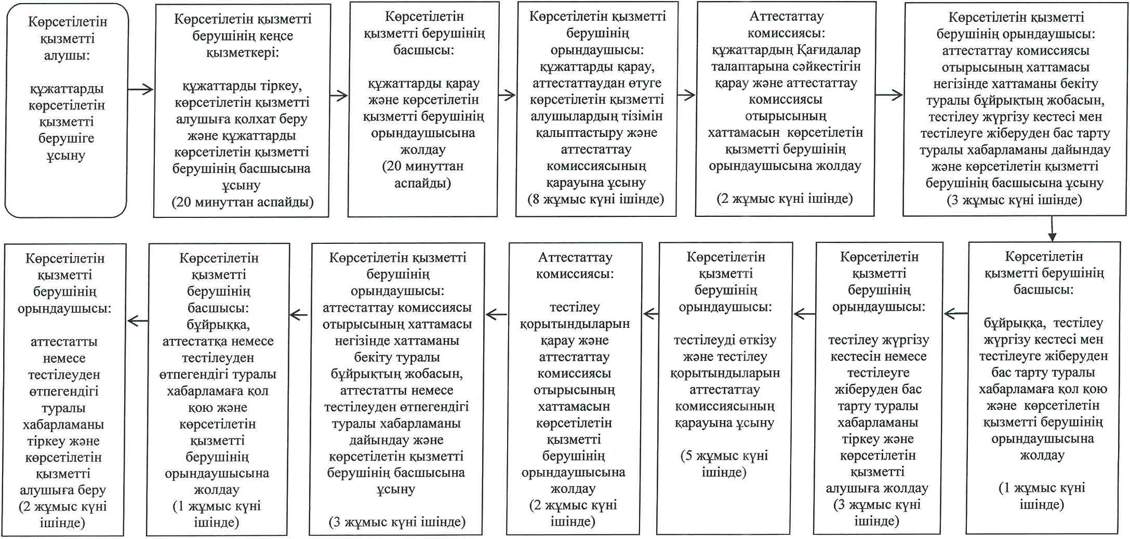

|  |  |
| --- | --- |
|  | "Сәулет, қала құрылысы және құрылыс қызметі салаларында сарапшылық жұмыстарды және инжинирингтiк көрсетілетін қызметтерді жүзеге асыратын сарапшыларды аттестаттау" мемлекеттік көрсетілетін қызмет регламентіне 3-қосымша |

**Мемлекеттік қызмет көрсетуге тартылған графикалық нысандағы ақпараттық жүйелердің функционалдық өзара іс-қимыл диаграммасы**

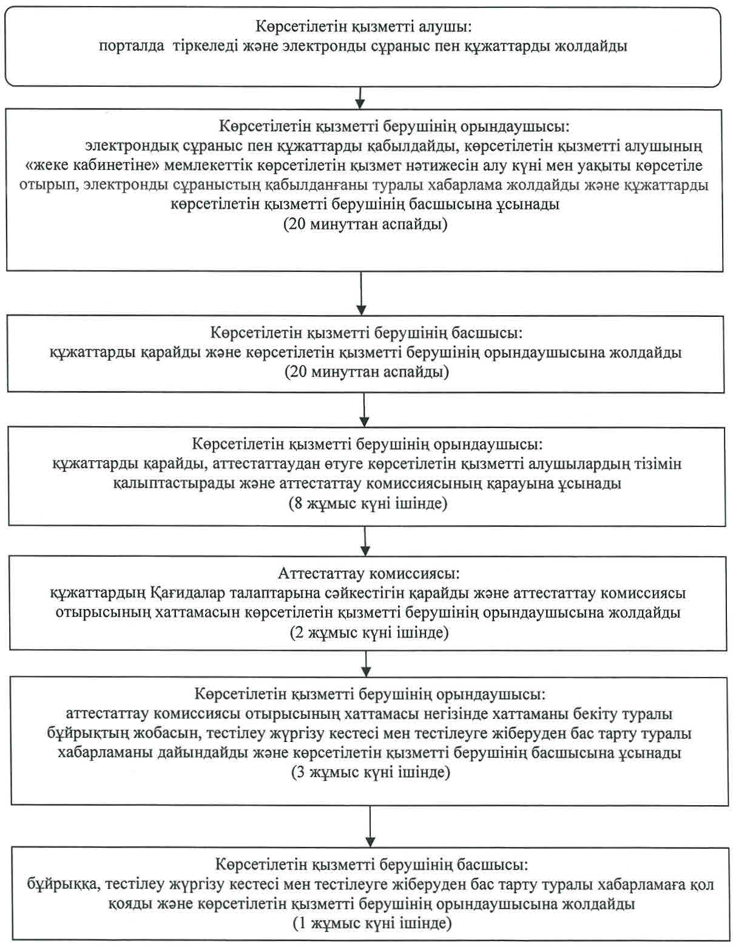

      кестенің жалғасы

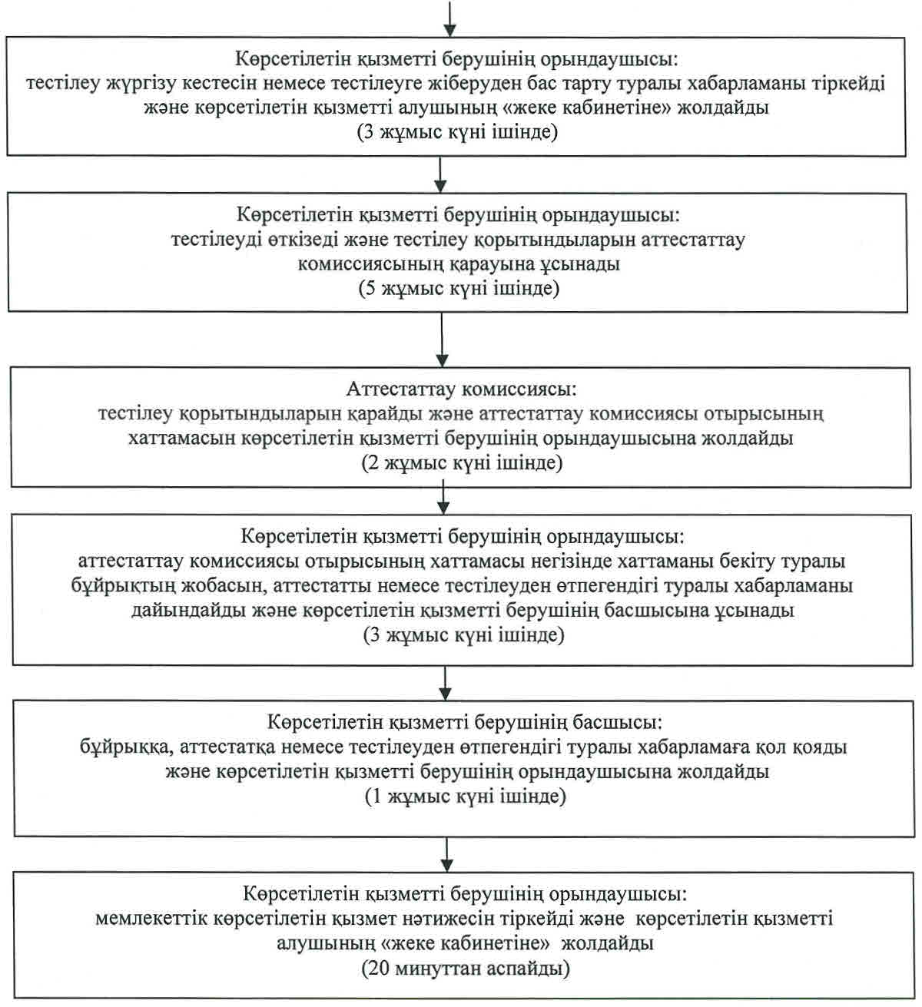

|  |  |
| --- | --- |
|  | "Сәулет, қала құрылысы және құрылыс қызметі салаларында сарапшылық жұмыстарды және инжинирингтiк көрсетілетін қызметтерді жүзеге асыратын сарапшыларды аттестаттау" мемлекеттік көрсетілетін қызмет регламентіне 4-қосымша |

**Мемлекеттік қызмет көрсетудің бизнес-процестерінің анықтамалығы**

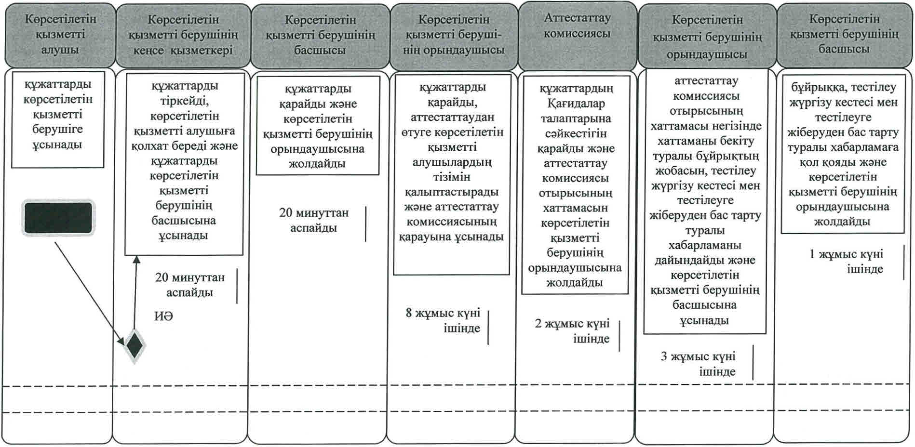

      кестенің жалғасы

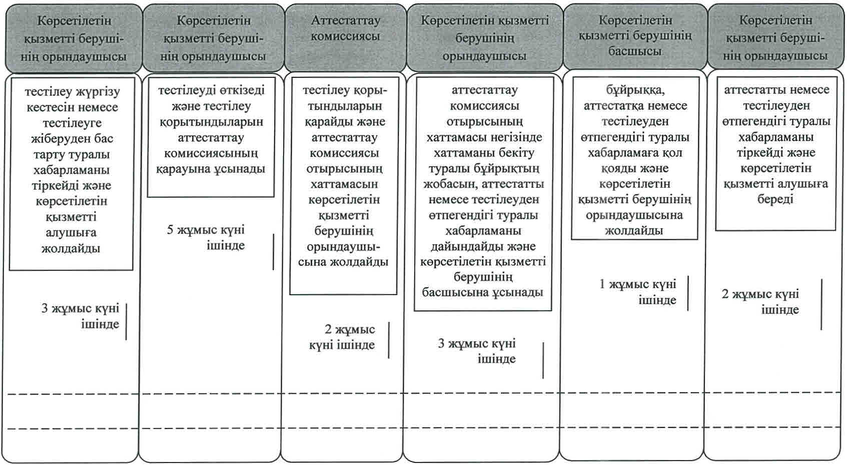

**Шартты белгілемелер:**

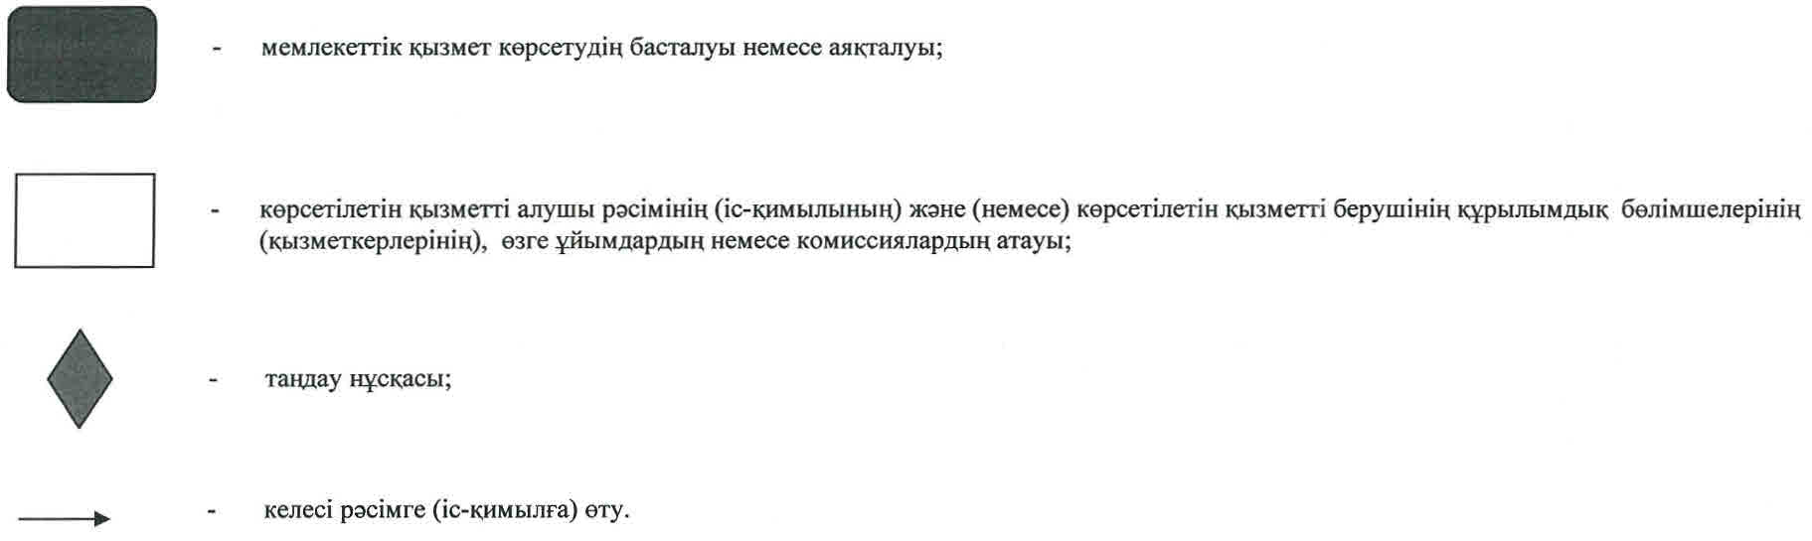

© 2012. Қазақстан Республикасы Әділет министрлігінің «Қазақстан Республикасының Заңнама және құқықтық ақпарат институты» ШЖҚ РМК